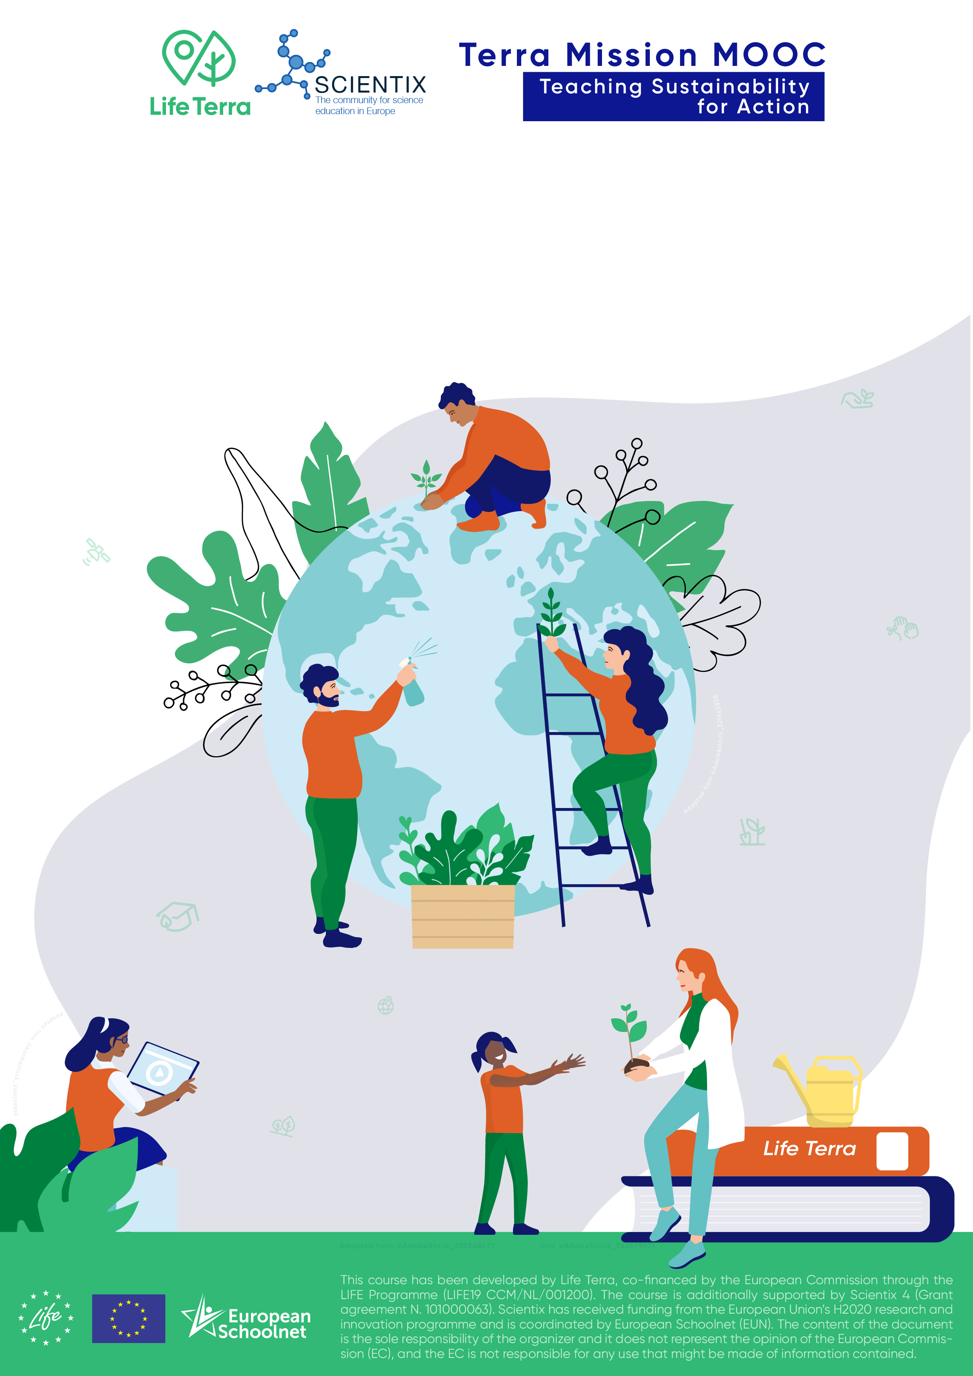

Ambasadors of Earth

Marijana Vuković
Dragana Mamić

Ambasadori Zemlje
A Life Terra Learning Scenario

Author(s)
Marijana Vuković
Dragana Mamić

Summary
Učenici kao mali ambasadori Zemlje proučavaju uzroke klimatskih promjena te njihov utjecaj na Zemlju. Analiziraju antropogeni utjecaj na ravnotežu u prirodi, posebno na emisiju CO2 Provodeći aktivnosti u školi I izvan nje ekološki će osvijestiti svoje kolege, obitelj i sugrađane te će predložiti promjene u smjeru održivog razvoja.

Key elements
Overview
Subject | Biology (STEM)
Topic | Posljedice visokih emisija CO2 i problemi uzrokovani krčenjem šuma diljem svijeta.
Age of students | 14 – 15
Preparation time | Total preparation time:  6 h
Teaching time | 2 X 40 min
Online teaching material | Padlet
Offline teaching material | Papir, olovka
Resources used | 1. The Educational Pack: Terra Mission. Theme 1. Climate change (Ages 11-14), interactive whiteboard lesson:  https://teacher.gynzy.com/#/en-us/docent/board/db9a399d-b8b5-4852-a56a-37f51d4276dc  2. Youtube videos:  - Is the weather actually becoming more extreme? - R. Saravanan  https://www.youtube.com/watch?v=NCPTbfQyMt8  3. Carbon Footprint Calculator (conservation.org)  4. https://www.globalforestwatch.org/

License
Attribution ShareAlike CC BY-SA. This license lets others remix, tweak, and build upon your work even for commercial purposes, as long as they credit the original creation and license their new creations under the identical terms.

Aim of the lesson
Učenici će istražiti uzroke I posljedice klimatskih promjena. Koristeći se znanstvenom metodologijom, predložit će rješenja I donijeti odluke o vlastitim postupcima ka smanjenju emisije CO2

Trends
List the relevant trends that the lesson incorporates: http://www.allourideas.org/trendiez/results
- Projektno učenje: učenici se suočavaju s problemima koje moraju riješiti.
- Suradničko učenje: snažan fokus na grupni rad.
- Obrazovanje na otvorenom: učenje izvan školske zgrade u “prirodnom” okruženju.
- Aktivno učenje: učenici su aktivno uključeni u nastavu kroz rasprave, rješavanje problema, eksperimente i druge metode

21st century skills
Add here how the lesson plan corresponds to 21st century skills. To find out more: http://www.p21.org/our-work/p21-framework.
vodstvo i inicijativa
kritičko razmišljanje
kreativnost
suradnja
informacijska i medijska pismenost
koristiti nove tehnologije, digitalne uređaje i online aplikacije

STEM Strategy Criteria
Please indicate which Criteria correspond to the specific learning scenario, contributing on a broader scale to the development of a STEM School strategy, and briefly explain how did you use/applied the specific Criterion. For a more detailed overview and description of the Elements and Criteria for a STEM School strategy, please visit: https://www.stemschoollabel.eu/criteria

Elements and criteria | How is this criterion addressed in the learning scenario
Instruction
Personalization of learning | Učenici ostvaruju ciljeve različitim metodama I pristupima učenja nizom aktivnosti.
Problem and project-based learning (PBL) | Pitanja otvorenog tipa I Drvo problema usmjerava učenike kako bi pravilno povezali uzroke I posljedice klimatskih promjena .
Inquiry-Based Science Education (IBSE) | Nastavnik pitanjima I zanimljivim sadržajima učenike vodi do rješenja.
Curriculum implementation
Emphasis on STEM topics and competencies | Naš kurikulum naglašava STEM ključne kompetencije i STEM predmete.
Interdisciplinary instruction
Contextualization of STEM teaching | Aktivnosti su povezane s svakodnevnim problemima.
Assessment
Continuous assessment | Rješavanjem problema Klimatskih promjena učenici donose dugoročna životna rješenja.
Personalized assessment | KWHLAQ tablica i samoocjenjivanje u grupnom radu
Professionalization of staff
Highly qualified professionals | Radimo sa osobljem specijaliziranim za STEM
Existence of supporting (pedagogical) staff | Uloga nastavnika je praćenje, poticanje I ohrabrivanje učenika.
Professional development | Svaki nastavnik ima mogućnost napredovanja u struci.
School leadership and culture
School leadership | Školski odbor upravlja školom I surađuje s ravnateljem.
High level of cooperation among staff | Nastavnici međusobno surađuju
Inclusive culture | Unutar nastavničkog vijeća respektiraju se sve različitosti I validiraju sve ideje.
Connections
With industry | Suradnja s Cemex (proizvođač građevinskog materijala, cementa) – jednodnevni izlet ukoliko epidemiološke mjere dozvole
With parents/guardians | Dobra suradnja s roditeljima uz njihovu suglasnost zbog GDPR
With other schools and/or educational platforms | Kolege iste struke međusobno surađuju I izmjenjuju ideje
With universities and/or research centers
With local communities
School infrastructure
Access to technology and equipment | Svaka učionica ima projector, laptop I internetsku vezu.
High quality instruction classroom materials | Škola pruža visokokvalitetne nastavne materijale, a osoblje se potiče da stvara personalizirane resurse za učenike.
Lesson Plan
Describe here in detail all the activities during the lesson and the time they require.
Name of activity | Procedure | Duration
Task 1.  Homework | Istražite razlike između vremena i klime – što su, kako ih predviđamo i što nam ta predviđanja mogu reći.  Is the weather actually becoming more extreme? - R. Saravanan  https://www.youtube.com/watch?v=NCPTbfQyMt8
Task 2. Motivation and discuss | Podijeliti učenicima KWHLAQ tablicu (Prilog 1.) prva dva stupca popunjavaju odmah a ostale tijekom I nakon planiranih aktivnosti.  Pomoću poveznice učenici će pristupiti aktivnostima na gynzy platformi  https://teacher.gynzy.com/#/en-us/docent/board/db9a399d-b8b5-4852-a56a-37f51d4276dc  Slijedi kratka diskusija potaknuta pitanjima: Što su klimatske promjene? Koji su uzročnici I posljedice klimatskih promjena? Kako utječu na tvoj zavičajni okoliš? | 40 min
Task 3. Problem tree - Group work | Učenike podijeliti u 5 grupa (ovisno o broju učenika u odieljenju). Svaka grupa ima Radni listić 1. (Prilog 2.) pomoću kojeg će povezati uzročno posljedične veze Klimatskih promjena I emisije CO2 kao glavnih problema istraživanja.  Učenici će popuniti Tablici samoprocjene rada u grupi (Prilog 4). | 15 min
Task 4. Have a constructive argument – group work | Svakoj grupi podijeliti Radni listić 2. Konstruktivni argument pomoću kojeg će grupa pripremiti svoje usmeno izlaganje ostalim učenicima.  Ukoliko se aktivnosti provode u online nastavi nakon popunjavanja konstruktivnog argumenta svaki predstavnik svoje grupe postavlja radni listić na virtualni zid padlet. | 10 min
Task 5. Calculator CO2 | Učenici će izračunati svoj ugljični otisak pomoću kalkulatora Carbon Footprint Calculator (conservation.org)  Rezultate svog ugljičnog otiska svaki učenik dodaje na zajednički padlet zid. | 5 min
Task 6. Discuss | Nakon analize rezultata ugljičnog otiska učenici će usporediti svoj stil života s dobivenim rezultatima te predložiti moguća rješenja za smanjenje istog. Po izboru učenici mogu I preuzeti aplikaciju kojom će pratiti kako svojim postupcima smanjuju emisiju CO2 http://earthproject.org/app  Učenici će dovršiti popunjavanje KWHLAQ tablice. | 10 min
Za domaći rad: | Pomoću poveznice https://www.globalforestwatch.org/ učenici će pristupiti interaktivnoj karti. Pronaći će podatke o prekrivenosti svog grada /mjesta stanovanja šumama. Usporediti će deforestaciju s emisijom CO2 u određenom vremenskom periodu.

Assessment
Describe here the assessment method of the lesson, if any. For example, if you plan on assessing your students with a quiz, include here questions and answer options with color-coding the correct answers.
Prilog 1.
Prilog 2.
Prilog 3.
Prilog 4.

Student feedback
Add here the method with which your students will be able to give you feedback and discuss the lesson.
P-M-I-S tablica
Ime i prezime: | Datum:  Tema:
P – PLUS
Pozitivno o temi
M – MINUS
Negativno o temi
I – INTERESTING
Zanimljivosti
S – SUGGESTIONS
Sugestije kako bolje proučiti temu

Teacher’s remarks
Add here your comments and evaluation AFTER the implementation of this lesson, if any.

About Life Terra
Life Terra is one of Europe’s largest climate action initiatives. It seeks to bring people together to plant 500 million trees in 5 years, prepare future generations, drive greener policies across the board and generate investment and growth in green jobs. The main objectives are to:
- Engage a record number of individual citizens and stakeholders to take action towards climate change mitigation by facilitating the planting of 500 million trees in Europe by 2025.
- Connect these participants through an innovative and comprehensive Web platform and app that organizes and streamlines the planting process for scaling up.
- Innovate in the latest monitoring and satellite technologies to provide citizens and specialists alike with precise and transparent data on trees planted.
Inspire the next generation of EU citizens to thrive in the face of climate change challenges, through a unique STEM-based sustainability education program.

Annex (if needed)
Prilog 1. KWHLAQ table

K | W | H | L | A | Q
Što znam | Što želim znati | Kako ću to saznati | Što sam naučio/la | Što ću poduzeti | Pitanje na koje trebam odgovor

Prilog 2. Radni listić Problemsko stablo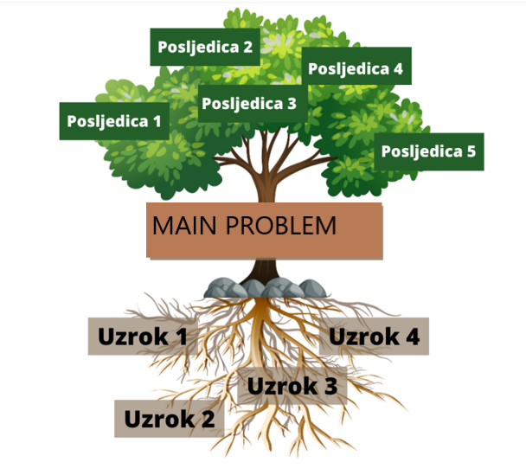
Prilog 3.: Radni list 2. Konstruktivno se raspravljajte!
Radni list_Upute
Kako biste imali konstruktivan argument, poslužite se savjetima:
Gledište tima je …..
Ključni kriterij je /su …..
Smatramo/vjerujemo da…
Osim toga / Zbog sljedećih razloga…
Predstavit ćemo primjere / dokaze …
Ovo je razlog zašto mislimo/vjerujemo….

Prilog 4.: Radni list 3. Vrednovanje kao učenje
Ime i prezime:_______________________________________razred:__________________
 | DA | NE | DJELOMIČNO
.
Grupno smo uspješno obavili svoj zadatak.
Svi u grupi podjednako su podijelili posao.
Sve odluke tijekom rada donosili smo zajedno
Poštivali smo mišljenja svih članova grupe.
Sudjelovao sam aktivno u grupi.
Kako ste se osjećali u grupi tijekom rada?
Kako biste ocijenili svoj doprinos tijekom grupnog rada?

